Nº expediente.: Concepto:
721/2024
Compra de 3 vehículos electricos

PLIEGO DE PRESCRIPCIONES TECNICAS PARA EL SUMINISTRO DE 3 VEHÍCULOS ELECTRICOS
PARA EL AYUNTAMIENTO DE LEITZA.

Objeto
Presupuesto de licitación Garantía
Plazo de suministro Características técnicas
Procedimiento de adjudicación Criterios de adjudicación

1.- OBJETO DE CONTRATO

El objeto del presente pliego es el suministro de 3 vehículos eléctricos, para el ayuntamiento de Leitza

2.- PRESUPUESTO DE LICITACION

El presupuesto máximo de licitación asciende a la cantidad de 120.601,91 € IVA no incluido. A continuación, se desglosa el presupuesto total:

A todos los efectos se entenderá que las PROPUESTAS de las Empresas que liciten, comprende cualquier impuesto a excepción del Impuesto sobre el Valor Añadido (I.V.A.). Así como todos los gastos que sea necesario abonar.

3.- GARANTIA

Las garantías que se establecen para este contrato son:

- El vehículo eléctrico tendrá que tener una garantía mínima de 3 años, o
100.000 km.,

- La batería también tendrá una garantía mínima de 3 años, y deberá garantizar una autonomía mínima de 200 km en el 3º año con una carga completa.

4.- PLAZO DE SUMINISTRO

El plazo de entrega del vehículo eléctrico será de 50 días, a contar desde la firma del contrato.

El vehículo habrá que entregarlo en el lugar que previamente señale el agente primero de la policía local, y el punto de recarga, en cambio, se instalará en el lugar que señalen los servicios técnicos municipales.

5.- CARACTERISTICAS TECNICAS

a.- VEHÍCULO TIPO 1

Nº de vehículos: 2 – Modelo Renault Kangoo furgón 2 plazas E-Tech eléctrico o similar

Características mínimas por cumplir:

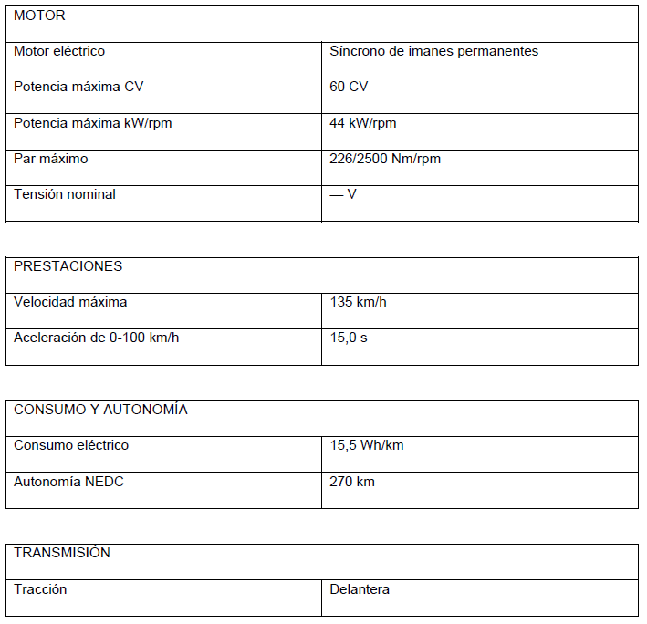

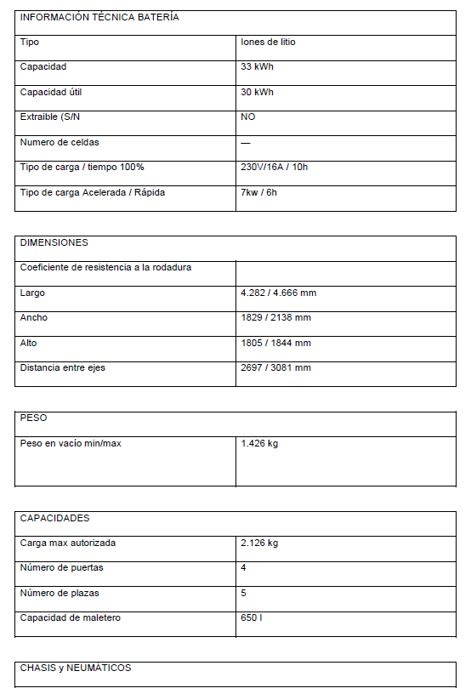

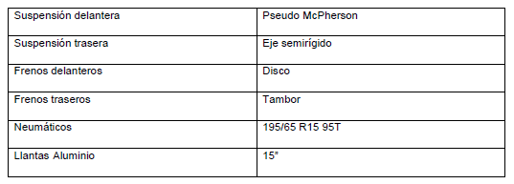

(*) A modo de referencia se adjunta el catálogo actualizado del vehiculo prescrito para su consideración si procede en ANEXO 1

b- VEHÍCULO TIPO 2

Nº de vehículos: 1 – Furgón Fiat E-Ducato Chasis Cabina 3.5T Heavy L3H1 Electric o equivalente. El vehículo tendrá que ser 100% eléctrico y deberá incluir volquete y caja abierta.

A continuación, se muestran las características del vehículo prescrito:

Carrocería
Largo | 594 cm
Ancho | 205 cm
Alto | 225 cm
Plazas | 3
Tracción | Delantera
Peso en vacío | 2.480 kg
Motor y prestaciones
Potencia | 270 CV / 200 kW
Par máximo | -
Velocidad máxima | km/h
Aceleración | -
Alimentación | Eléctrico
Caja de cambios | Automático
Emisiones de CO2 y consumo de combustible
Emisiones CO2 | 0 g/km**
Autonomía eléctrica | 420 km
Capacidad de la batería | 110.6 kwh

c.- ASISTENCIA TÉCNICA Y SUMINISTRO DE REPUESTOS

La empresa adjudicataria vendrá obligada en el periodo de 1 año a suministrar elementos de recambio necesarios para el vehículo eléctrico, en el periodo de 48 horas como máximo.

Así mismo, durante el plazo de garantía, la empresa adjudicataria deberá de reparar cualquier elemento del sistema formado por el vehículo eléctrico y el punto de recarga, en un periodo máximo de 48 horas. En el supuesto de que la avería se refiera al coche, deberá además dejar – mientras se repare el mismo
– un vehículo de sustitución.

6.- PROCEDIMIENTO DE ADJUDICACION

La adjudicación del contrato se realizará por el órgano de contratación competente mediante concurso público.

